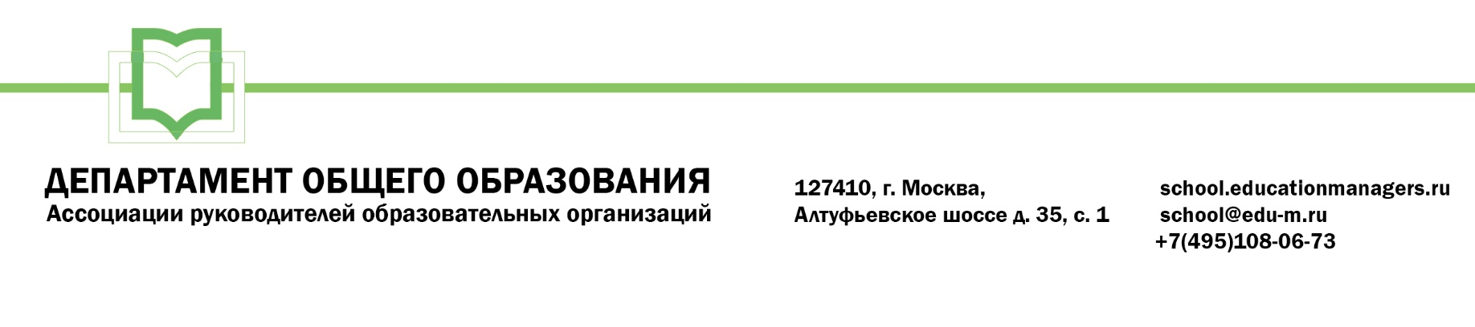
ИСХ. № он 51/10 от 26 ноября 2018 г.  Приглашение на Всероссийский онлайн семинар «Локальное нормотворчество в общеобразовательной организации: профилактика нарушений требований законодательства». | Руководителям муниципальных органов управления образованием | ИО министра образования, науки и молодежной политики  Краснодарского края  Федоренко К.А.
Уважаемые коллеги!
18-19 декабря 2018 года состоится Всероссийский онлайн-семинар для руководителей общеобразовательных организаций: «Локальное нормотворчество в общеобразовательной организации: профилактика нарушений требований законодательства». Цель проведения мероприятия - информационная поддержка руководителей и ведущих специалистов общеобразовательных организаций, по вопросам повышения качества образования.
Участие в мероприятии осуществляется на некоммерческой (бесплатной) основе, за счет средств Ассоциации и партнеров мероприятия.
Спикер вебинара - Ладнушкина Нина Михайловна, кандидат педагогических наук, доцент кафедры международного права и прав человека Юридического института ГАОУ ВО МГПУ, почетный работник образования РФ.
Программой мероприятия предусмотрено обсуждение следующих вопросов:
18 декабря 2018 года - открытая программа для всех желающих:
Секция № 1 «Нормативно-правовое обеспечение деятельности общеобразовательной организации».
- Нормативно-правовое обеспечение деятельности общеобразовательной организации;
- Компетенция образовательной организации по разработке и принятию локальных нормативных актов;
- Перечень обязательных локальных нормативных актов;
- Правила разработки, принятия локальных актов и внесения изменений и дополнений в них.
19 декабря 2018 года - программа для членов Ассоциации:
Секция №2 «Локальное нормотворчество в общеобразовательной организации».
- Локальные нормативные акты: понятие, функция, структура;
- Требования к локальным нормативным актам;
- Анализ практики локального нормотворчества общеобразовательных организаций;
- Типичные нарушения при разработке и принятии локальных актов общеобразовательными организациями.

Для участников онлайн семинара предусмотрена обязательная регистрация на странице мероприятия:
https://educationmanagers.ru/events1/local-akt/
Учитывая значимость мероприятия, просим Вас оказать информационную поддержку Всероссийскому онлайн-семинару и организовать рассылку писем-приглашений руководителям образовательных организаций вашего региона. В связи с ограничениями онлайн-площадки по количеству слушателей, просим Вас дать ответ до 05 декабря 2018 года.

Координатор проекта: Свиткова Кристина Сергеевна тел.: +7 (495) 108-06-73, доб. (113);
Е-mail: k.svitkova@edu-m.ru

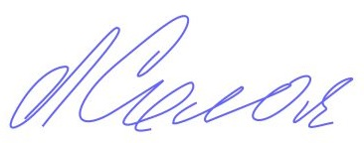
С уважением,
Руководитель Департамента
общего образования Л.С. Соловьева

Приложение:

- Письмо-приглашение для рассылки.

Приложение 1.
Письмо-приглашение на Всероссийский онлайн-семинар.

Уважаемые коллеги!
18-19 декабря 2018 года состоится Всероссийский онлайн-семинар для руководителей общеобразовательных организаций: «Локальное нормотворчество в общеобразовательной организации: профилактика нарушений требований законодательства». Цель проведения мероприятия - информационная поддержка руководителей и ведущих специалистов общеобразовательных организаций, по вопросам повышения качества образования.
Участие в мероприятии осуществляется на некоммерческой (бесплатной) основе, за счет средств Ассоциации и партнеров мероприятия.
Спикер вебинара - Ладнушкина Нина Михайловна, кандидат педагогических наук, доцент кафедры международного права и прав человека Юридического института ГАОУ ВО МГПУ, почетный работник образования РФ.
Программой мероприятия предусмотрено обсуждение следующих вопросов:
18 декабря 2018 года - открытая программа для всех желающих:
Секция № 1 «Нормативно-правовое обеспечение деятельности общеобразовательной организации».
- Нормативно-правовое обеспечение деятельности общеобразовательной организации;
- Компетенция образовательной организации по разработке и принятию локальных нормативных актов;
- Перечень обязательных локальных нормативных актов;
- Правила разработки, принятия локальных актов и внесения изменений и дополнений в них.
19 декабря 2018 года - программа для членов Ассоциации:
Секция №2 «Локальное нормотворчество в общеобразовательной организации».
- Локальные нормативные акты: понятие, функция, структура;
- Требования к локальным нормативным актам;
- Анализ практики локального нормотворчества общеобразовательных организаций;
- Типичные нарушения при разработке и принятии локальных актов общеобразовательными организациями.
Для участников онлайн семинара предусмотрена обязательная регистрация на странице мероприятия:
https://educationmanagers.ru/events1/local-akt/
Координатор проекта: Свиткова Кристина Сергеевна тел.: +7 (495) 108-06-73, доб. (113);
Е-mail: k.svitkova@edu-m.ru
С уважением,
Руководитель Департамента
общего образования Л.С. Соловьева

